Весенне-летний пожароопасный период – тревожное время для всех.
Беспечное, неосторожное обращение с огнем при сжигании сухой травы, мусора на территории дач, домиков зачастую оборачивается бедой – практически 50% пожаров в пожароопасный весенне-летний период возникает именно по этой причине. Каждый год весной горят жилые дома, хозяйственные постройки и дачи граждан Петродворцового района. Тревожит то, что многие граждане, видя, как поджигают сухую траву, проходят мимо, не придавая этому значения, а возгорание сухой травы не всегда безобидны. Погода весной очень изменчива и с усилением ветра во многих случаях даже небольшие очаги огня могут принять большие размеры и привести к тяжелым последствиям, нести серьезную угрозу жилым домам и гражданам и даже целым населенным пунктам.
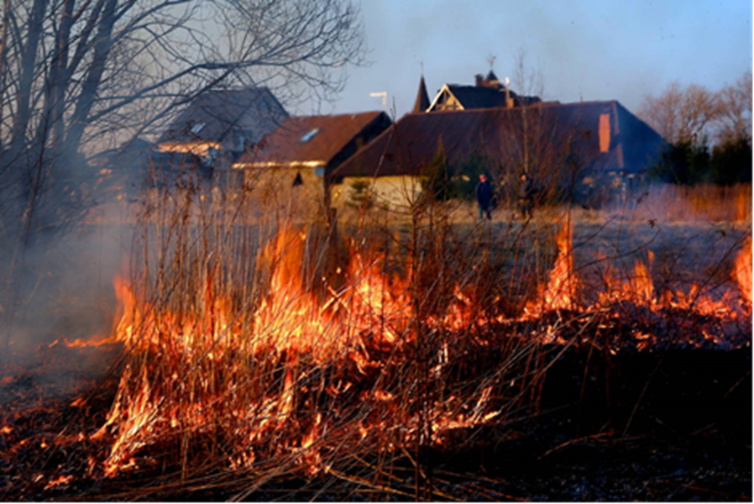
Выжигание сухой травянистой растительности на земельных участках (за исключением участков, находящихся на торфяных почвах) населенных пунктов, землях промышленности, энергетики, транспорта, связи, радиовещания, телевидения, информатики, землях для обеспечения космической деятельности, землях обороны, безопасности и землях иного специального назначения может производиться в безветренную погоду при условии, что:

а) участок для выжигания сухой травянистой растительности располагается на расстоянии не ближе 50 метров от ближайшего объекта защиты;

б) территория вокруг участка для выжигания сухой травянистой растительности очищена в радиусе 25-30 метров от сухостойных деревьев, валежника, порубочных остатков, других горючих материалов и отделена противопожарной минерализованной полосой шириной не менее 1,4 метра;

в) на территории, включающей участок для выжигания сухой травянистой растительности, не действует особый противопожарный режим;

г) лица, участвующие в выжигании сухой травянистой растительности, обеспечены первичными средствами пожаротушения.

Принятие решения о проведении выжигания сухой травянистой растительности и определение лиц, ответственных за выжигание, осуществляется руководителем организации.

За нарушение требований пожарной безопасности в соответствии с положениями статьи 20.4 Кодекса Российской Федерации об административных правонарушениях предусмотрена административная ответственность в виде предупреждения или наложения административного штрафа:
- на граждан в размере от 2000 до 3000 рублей;
- на должностных лиц от 6000 до 15 000 рублей;
- на лиц, осуществляющих предпринимательскую деятельность без образования юридического лица от 20 000 до 30 000 рублей;
- на юридических лиц от 150 000 до 200 000 рублей.
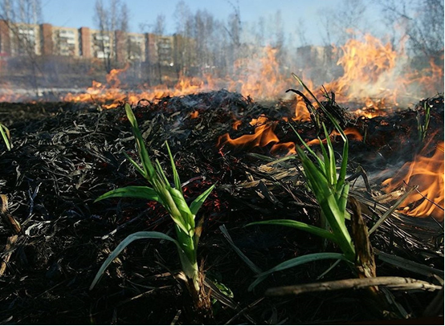
Хочется обратить внимание на то, что непотушенный костер или угли, в местах нахождения территорий зеленых насаждений общего пользования (парки, скверы, лесопарки, сады) фиксируются в основном в весенне-летний период. Виновные в пожаре несут административную ответственность за нарушение требований «Правил охраны и использования территорий зеленых насаждений общего пользования, территорий зеленых насаждений, выполняющих специальные функции, территорий зеленых насаждений ограниченного пользования», утвержденных Постановлением Правительства Санкт-Петербурга от 17.01 2014 г. № 8, согласно которым на территориях зеленых насаждений запрещается разжигать костры, использовать пиротехнические изделия и мангалы. Ответственность наступает в соответствии со ст. 31 Закона Санкт-Петербурга от 12.05.2010 г. № 273-70 «Об административных правонарушениях в Санкт-Петербурге» и влечет предупреждение или наложение административного штрафа:
- на граждан в размере от 3000 до 5000 рублей;
- на должностных лиц от 5000 до 30 000 рублей;
- на юридических лиц от 50 000 до 500 000 рублей.
При этом правом применения административной практики по данным правонарушениям наделены органы исполнительной власти Санкт-Петербурга, надзорные органы МЧС России данным правом не наделены.

Какие первостепенные действия следует совершать гражданам при обнаружении пожара. Каждый гражданин при обнаружении пожара или признаков горения – задымления, запаха гари должен незамедлительно сообщить об этом по мобильному телефону «112» или со стационарного – «01» в пожарную охрану, при этом необходимо назвать адрес объекта, место возникновения пожара, а также сообщить свою фамилию. Если есть возможность и если это безопасно, следует принять меры по эвакуации людей, тушению пожара и сохранности материальных ценностей. Не допустить беду можно – всё в руках самих граждан. С начала месяца дежурные караулы пожарной охраны Петродворцового района десятки раз выезжают на тушение сухой травы. Кроме того, что подобные пожары, возникшие из-за человеческой халатности, могут принять угрожающие размеры, может случиться и такое, что кому-то в другом месте понадобится еще более серьезная помощь огнеборцев при пожаре.
В связи с этим хочется напомнить, что в соответствии со ст. 19.13 Кодекса Российской Федерации об административных правонарушениях заведомо ложный вызов пожарной охраны влечет наложение административного штрафа в размере от 1000 до 1500 рублей.
Отдел надзорной деятельности и профилактической работы Петродворцового района и гор. Ломоносова, а также СПб ГКУ "ПСО им. князя А.Д. Львова противопожарной службы Санкт-Петербурга по Петродворцовому району Санкт-Петербурга" призывают граждан быть особо внимательными и осторожными в этот период. Надеемся, что со стороны каждого гражданина будут приняты меры, чтобы обезопасить себя и своих близких от возможной беды.

Материал подготовлен: Отделом надзорной деятельности и профилактической работы Петродворцового района и гор. Ломоносова управления по Петродворцовому району ГУ МЧС России по Санкт-Петербургу и СПб ГКУ "ПСО им. князя А.Д. Львова противопожарной службы Санкт-Петербурга по Петродворцовому району Санкт-Петербурга"

